**Додаток 9**

**до рішення виконавчого комітету**

**Кременчуцької міської ради**

**Кременчуцького району**

**Полтавської області**

26.12.2024 № 3062

Викопіювання з плану міста М 1:500

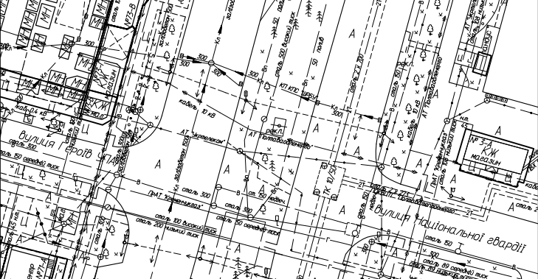

Умовні позначення:

 - окремо розташований рекламний засіб (власник –ТОВ «РА «Промо – Люкс»), розташований за адресою: просп. Свободи, навпроти буд. № 138, в м. Кременчуці, що підлягає демонтажу та евакуації на підставі акта обстеження рухомого майна від 13.12.2024.

**Керуючий справами**

**виконкому міської ради Руслан ШАПОВАЛОВ**

**Начальник управління контролю за**

**станом благоустрою виконавчого комітету**

**Кременчуцької міської ради**

**Кременчуцького району Полтавської області Володимир ОКУНЬ**

**Начальник управління земельних ресурсів**

**виконавчого комітету Кременчуцької міської ради**

**Кременчуцького району Полтавської області Ірина БЕЗВЕРХА**

**Начальник управління містобудування**

**та архітектури Кременчуцької міської ради**

**Кременчуцького району Полтавської області Олександра ВОЛОЩЕНКО**